[Lab 8 – File báo cáo]

Giảng viên hướng dẫn:

Thầy Lê Anh Tú

Sinh viên thực hiện:

Võ Thanh Nhã – PS16500

[Nội dung]

* Sử dụng Tiles Framework để xây dựng layout.
* Tổ chức website đa ngôn ngữ.

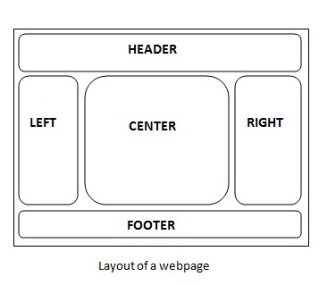

**Tổ chức thư mục trong dự án**

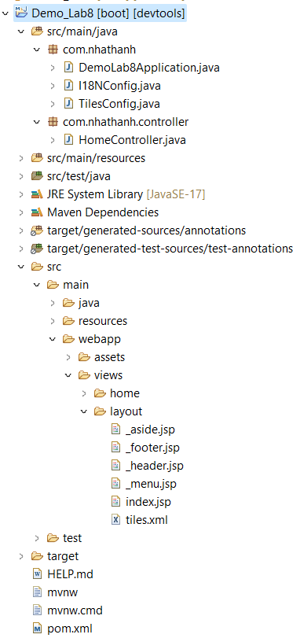

**Chuẩn bị thư viện cần thiết từ file pom và thêm mã vào file application trong bài như dưới đây.**

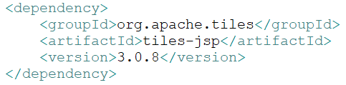



**Phần I.Thiết kế giao diện như hình và đặt tên như cấu trúc trong bài.**

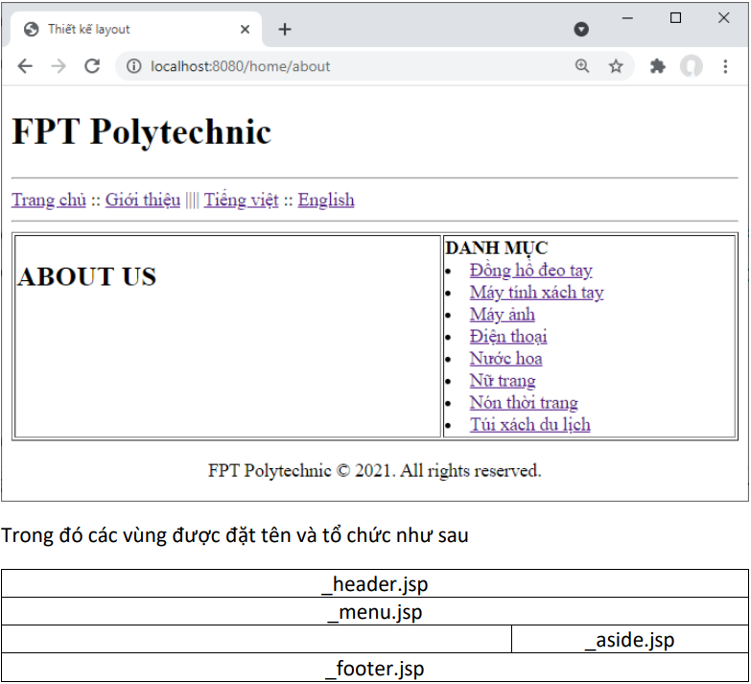

**Header**

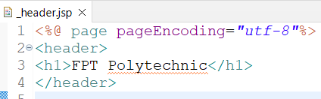

**Menu**

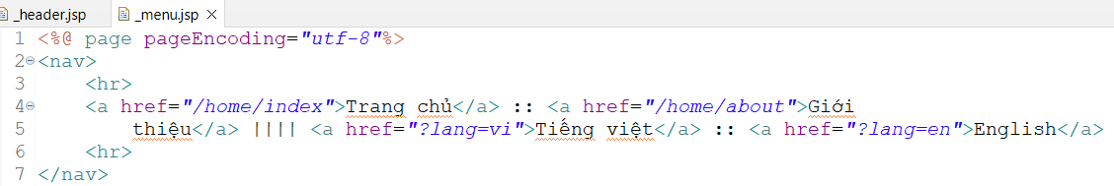

**Aside**

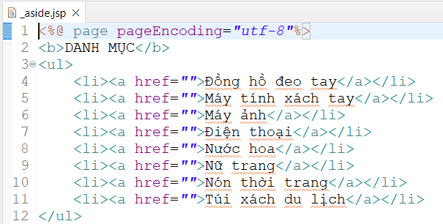

**Footer**

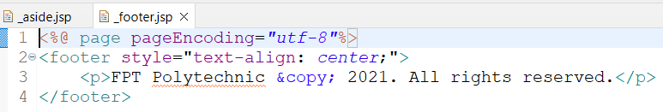

**Index**

* File chính để hiển thị

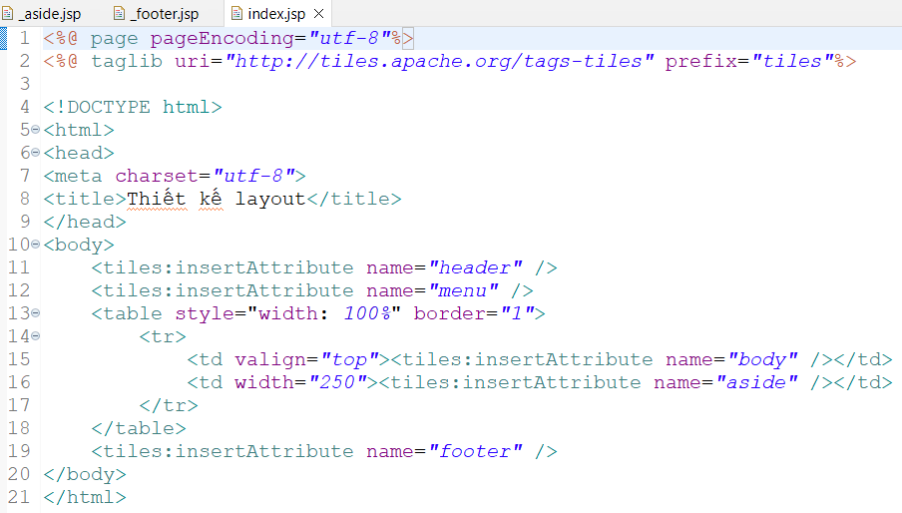

Lưu ý chèn taglib để sử dụng các thẻ tiles

**Tạo một class tên TitlesConfig trong package chính của mình**

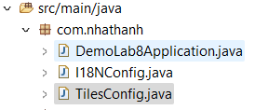

Trong class này có chứa Annotation @**Configuration** đánh dấu và định nghĩa ra lớp Bean.

Cấu hình file:

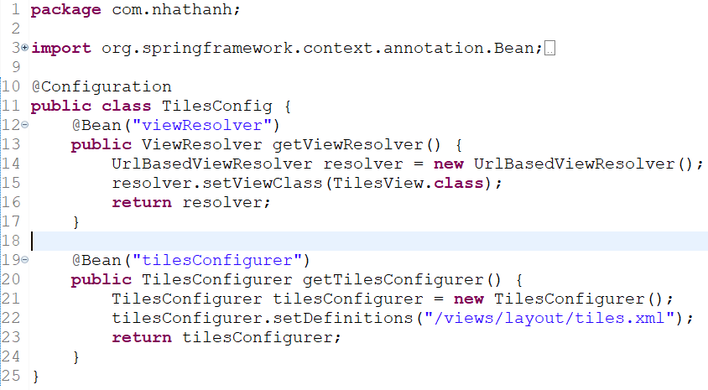

Tiếp theo tổ chức mã nguồn cho file **tiles.xml**

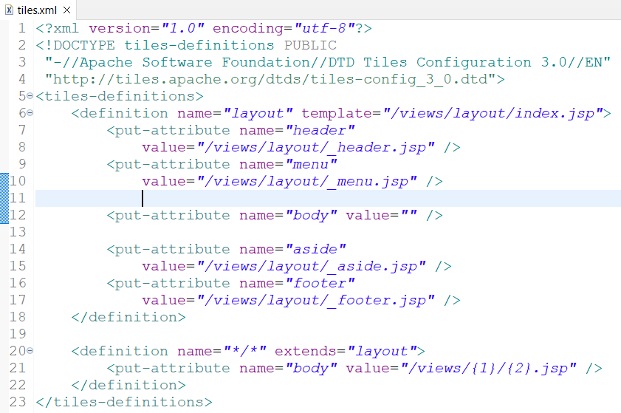

File **tiles.xml** này được đặt trong thư mục layout nha!

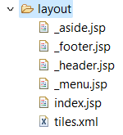

**Về phần này**



* */* là tên views gồm 2 nhóm ký tự bất kỳ sẽ được **return** từ các phương thức của **Controller**.
* Ví dụ home/index thì dấu * thứ nhất sẽ là ở vị trí số {1} nó sẽ là home và ở vị trí thứ {2} nó sẽ là index. Từ đó nó sẽ truy xuất được đến file mình kết nối.

**Tạo Controller để xử lý yêu cầu từ người dùng**

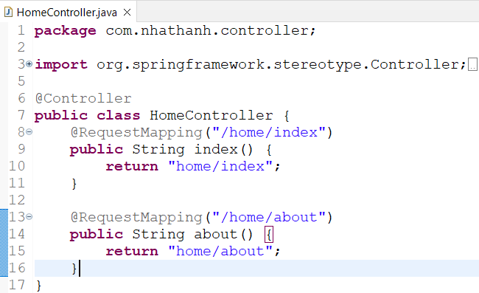

**Tiếp theo sẽ tạo các trang được hiển thị trong phần body lúc nãy**

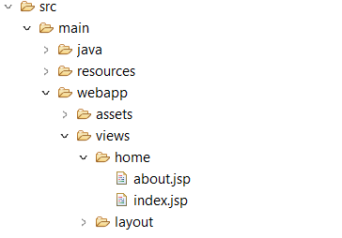

**Trang index**



**Trang about**



Hai trang này sẽ được hiển thị trong phần **body**

* Kiểm tra nếu click vào **Trang chủ** mà ra **HOME PAGE** trong phần body là **thành công** bạn có thể kiểm tra với phần Giới thiệu sẽ thấy trong phần body là **ABOUT US**.

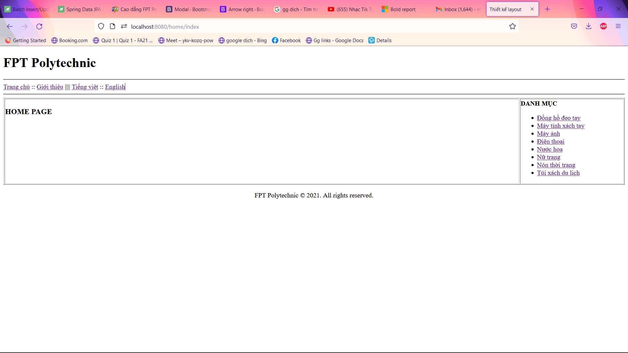

**Phần II. Tổ chức trang web đa ngôn ngữ**

* Tạo thêm thư mục i18n vì nó không có sẵn sau đó tiếp tục tạo các file dưới đây và có nội dung như hình:

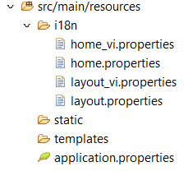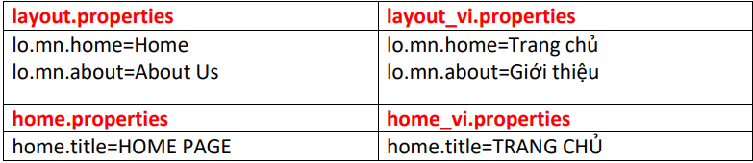

* Tạo một class **I18NConfig** có chứa Anotation **@Configuration**

để nạp tài nguyên vào hệ thống.

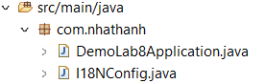

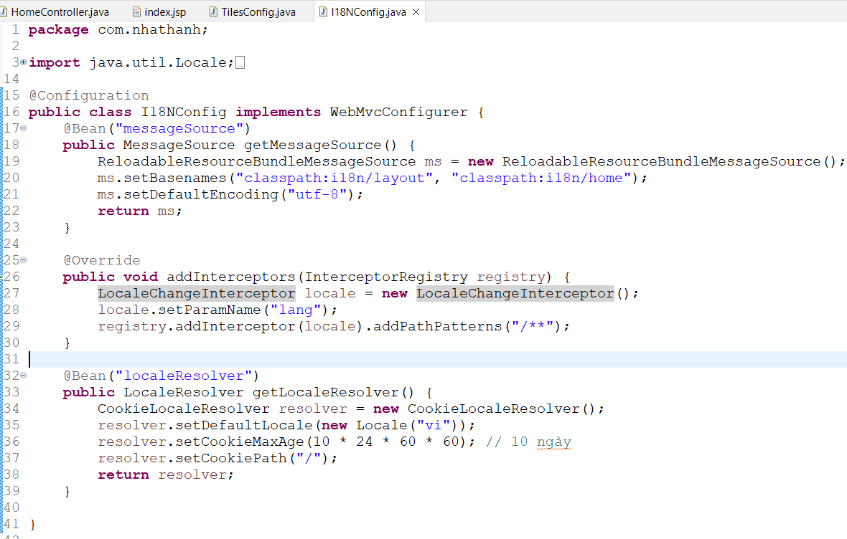

* Tiếp theo mình thay đổi một chút xíu để thấy làm được webside đa ngôn ngữ.tablib

Trong file _menu.jsp lưu ý sửa đổi như sau: 

**Lưu ý chèn thêm vào taglib**

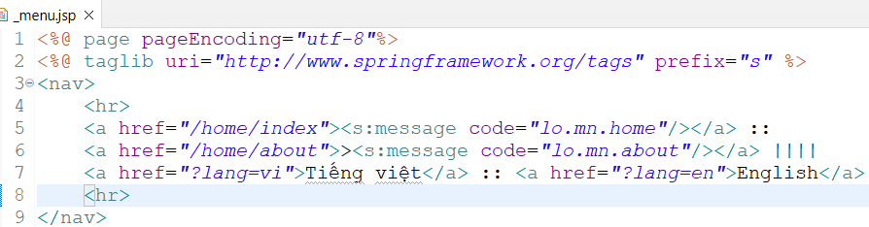

Trong file home/index.jsp thay đổi như sau:





Trong file home/about.jsp các bạn tự thay đổi nhé hoặc có thể tạo file mới để cấu hình đa ngôn ngữ!



Trên là file demo chạy thử từ project chúc các bạn thành công !